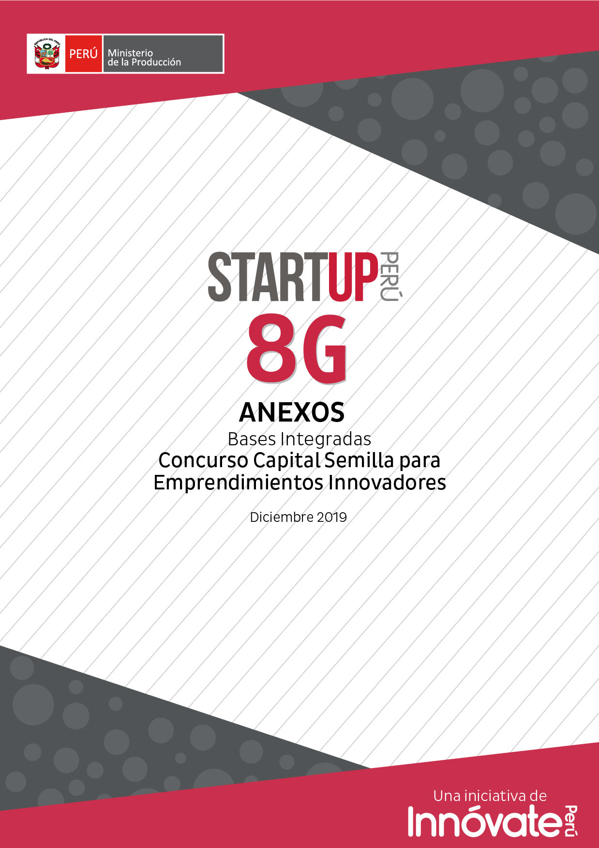

**CONTENIDO**

ANEXO I 3

i. GASTOS ELEGIBLES 3

ii. GASTOS NO ELEGIBLES 5

FORMATO I: SOLICITUD DE FINANCIAMIENTO 6

A. SOBRE EL EMPRENDIMIENTO 6

1 DATOS BÁSICOS 6

2 DATOS DEL PRODUCTO, SERVICIO O FORMA DE COMERCIALIZACIÓN INNOVADORA 7

3. DESCRIPCIÓN DEL MERCADO 8

4. VIDEO EXPLICATIVO 9

5. EQUIPO EMPRENDEDOR 9

6. FINANCIAMIENTO 11

7. OTROS 12

FORMATO II 13

DECLARACIÓN JURADA DEL EQUIPO EMPRENDEDOR 13

# ANEXO I

**ORIENTACIONES PARA LA DEFINICIÓN DEL PRESUPUESTO:**

**GASTOS ELEGIBLES Y NO ELEGIBLES**

# GASTOS ELEGIBLES

A continuación se presentan ***gastos elegibles***, es decir aquellos gastos que pueden ser incluidos dentro del proyecto, independientemente de si se financian con recursos de INNÓVATE PERÚ o con aporte de los Equipos Emprendedores.

Es importante notar lo siguiente:

* Las partidas y gastos es todo aquello que puede ser financiado como parte del proyecto. La partida es una categoría, por ejemplo “*Honorarios*”, que comprende diferentes tipos de gastos, por ejemplo “*incentivos*”.
* Los Recursos No Reembolsables – RNR son el financiamiento otorgado por INNÓVATE PERÚ a cada proyecto.
* El aporte de los Equipos Emprendedores puede ser monetario o no monetario. El aporte monetario es la contribución en dinero que los equipos depositan en la cuenta del proyecto. El aporte no monetario es la valorización de los recursos asignados temporalmente al proyecto por los equipos.

A continuación se presentan las partidas que pueden ser financiadas como parte del proyecto.

|  |  |
| --- | --- |
| **PARTIDA PRESUPUESTAL** | **Descripción del gasto** |
| 1. **Honorarios** | |
| Honorarios e incentivos para el Equipo Emprendedor | * + Los honorarios e incentivos del líder y/o equipo emprendedor podrán ser cubiertos con RNR. Adicionalmente, la dedicación del equipo emprendedor puede ser considerada como aporte no monetario.   + Beneficios laborales del personal a ser contratado con el proyecto, CTS y cualquier otro tipo de beneficio laboral sólo como aporte monetario.   + Los gastos de honorarios e incentivos para el equipo emprendedor no pueden superar el 40% del Capital Semilla. |
| 1. **Materiales e insumos** | |
| Materiales e insumos para las actividades del proyecto | * + Cada proyecto debe estimar los requerimientos de materiales e insumos.   + Pueden financiarse con RNR y aporte monetario o no monetario del equipo. No existe restricción de montos o porcentajes. |
| 1. **Consultorías especializadas** | |
| Asesorías individuales o de empresas | * + Asesorías especializadas de expertos o empresas en temas y periodos específicos del proyecto. Dentro de este rubro también se puede financiar servicios de especialistas para capacitación al Equipo Emprendedor en temas asociados al proyecto.   + Las asesorías deben costearse a suma alzada o todo costo, es decir incluyendo dentro del costo total los honorarios, viáticos y pasajes de los especialistas o empresas contratadas.   + Las asesorías pueden ser contratadas con especialistas o empresas nacionales o extranjeras.   + Los asesores o consultores no pueden formar parte del Equipo Emprendedor.   + Se pueden financiar con RNR o aporte monetario del equipo. No existe restricción de montos o porcentajes. |
| 1. **Servicios tecnológicos y empresariales** | |
| Servicios de terceros vinculados a las actividades del proyecto | * + Servicios tecnológicos y empresariales necesarios para el proyecto.   + Otros servicios asociados al prototipado y validación de los productos, servicios o formas de comercialización.   + Se pueden financiar con RNR o aporte monetario del equipo. No existe restricción de montos o porcentajes. |
| 1. **Pasajes y viáticos** | |
| Pasajes y viáticos para trabajo de campo y capacitación, eventos de networking y participación en programas de incubación o aceleración en el extranjero | * + Pasajes y viáticos nacionales o internacionales; se financian exclusivamente para el Equipo Emprendedor y para la realización de actividades de capacitación y networking (seminarios, pasantías, congresos, cursos cortos, demos days, competencias internacionales, ruedas de negocios, etc.) relacionados directamente con el proyecto.   + Pasajes y viáticos para participar de procesos o eventos de incubación o aceleración en el extranjero.   + Pueden financiarse con RNR y aporte monetario. Los gastos para pasajes y viáticos no pueden superar el 20% del Capital Semilla. |
| 1. **Otros gastos** | |
| Licencias por uso de propiedad intelectual | * + Pago por el uso de propiedad intelectual registrada a nombre de terceros, tales como software o licencias.   + Pueden financiarse con RNR y aporte monetario o no monetario del equipo.   + Se pueden financiar con RNR o aporte monetario del equipo. No existe restricción de montos o porcentajes. |
| Difusión y transferencia del conocimiento del proyecto | * + Taller de cierre de carácter público para la difusión de los resultados finales del proyecto. Es una actividad obligatoria del proyecto.   + Pueden financiarse con RNR y aporte monetario o no monetario del equipo.   + Los gastos para Difusión y transferencia del conocimiento del proyecto no pueden superar el 5% del Capital Semilla. |
| Material bibliográfico y bases de datos especializadas | * Adquisición o suscripción a bases de datos especializadas y a redes de información necesarias para el proyecto, en formato físico o electrónico. Sólo podrá contratarse la suscripción como máximo por el tiempo del proyecto. * Pueden financiarse con RNR y aporte monetario o no monetario del equipo. No existe límite de contratación. |
| 1. **Equipos y bienes duraderos** | |
| * + Equipos menores relacionados al desarrollo del proyecto se financiarán con RNR y aporte monetario y no monetario del equipo emprendedor.   + Los gastos en Equipos y bienes duraderos no pueden superar el 30% del Capital Semilla. | |
| 1. **Gastos sólo financiables con aporte monetario o no monetario del equipo (no se financia con RNR)** | |
| * + IGV (Impuesto general a las ventas). | |

# GASTOS NO ELEGIBLES

No son elegibles los siguientes gastos:

* + Gastos por personal administrativo. Gastos administrativos en general.
  + Gastos fijos (luz, agua, telefonía fija y celular, internet).
  + Gastos financieros (mantenimiento de cuenta corriente y otros gastos financieros).
  + Adquisición y/o alquiler de equipos, bienes duraderos e insumos no vinculados con la naturaleza y ejecución del proyecto.
  + Adquisición y/o alquiler de inmuebles y vehículos.
  + Adquisición de bienes usados.
  + Financiamiento de deuda.
  + Compra de acciones.
  + Tecnologías y equipamiento que tengan impacto negativo en el medio ambiente.
  + Obras de infraestructura no asociadas al proyecto y compra de terrenos.
  + Arrendamiento de locales para oficinas administrativas y alquiler de equipos de oficina.
  + Iniciativas relacionadas con armas, juegos de azar, actividades ilegales, prohibidas o innecesarias para el logro de los resultados del proyecto.
  + Las adquisiciones de bienes, servicios o consultorías en los cuales los miembros del Equipo Emprendedor sean accionistas o Gerentes.
  + Gastos de desaduanaje y flete.
  + Seguros de cualquier tipo.

# FORMATO I: SOLICITUD DE FINANCIAMIENTO

# A. SOBRE EL EMPRENDIMIENTO

# 1 DATOS BÁSICOS

|  |  |
| --- | --- |
| **PREGUNTA** |  |
| 1.1. Nombre de la startup |  |
| 1.2. Sector económico* |  |
| 1.3. Tipo de producto o servicio** |  |
| 1.4. Fase de emprendimiento*** |  |
| 1.5. Tipo de Modelo de Negocio**** |  |
| 1.6. Región de postulación |  |
| 1.7. ¿El proyecto ha sido financiado previamente por Innóvate Perú? Si es que sí, ¿qué tipo de financiamiento recibió, en qué concurso y cuál fue el monto de cada uno y total? ¿Se completó el cierre del proyecto? |  |
| 1.8. ¿Has postulado antes a Startup Perú con el mismo proyecto sin haber sido elegido como beneficiario? ¿ a qué convocatoria? |  |
| 1.9. ¿Cuáles son tus avances respecto a la última vez que postulaste? |  |
| 1.10. ¿El proyecto es respaldado por una incubadora o aceleradora de negocios financiada de Innóvate Perú? |  |
| 1.11. ¿El proyecto es respaldado por alguna red? (una incubadora o aceleradora de negocios, universidad, red de ángeles, institución…) |  |
| 1.12. ¿Cuántas personas trabajan en el proyecto? ¿Cuál es la dedicación de cada uno? |  |
| 1.13. Presencia en línea del proyecto o empresa  (Web,Facebook,Linkedin,Twiter, otro, ingrese links) |  |
| 1.14. ¿Tienen una empresa constituida legalmente? (Si / No) |  |

*Favor elegir entre las siguientes opciones:

E-commerce

FinTech

InsurTech

Health and Wellness

EdTech

HR/ Recruiting

Media & Entertainment

FoodTech

Logistics and Transportation

Technology/ Communications

AgTech

MineTech

Home Services

Modelo Tradicional

Energía y Tecnología Limpia

Manufacturing & Fabricación

ModaTech

Industrias Creativas y Culturales

Biotech

Otros

**Favor elegir entre las siguientes opciones: a) App/Web b) Producto físico c) Servicio

***Favor elegir entre las siguientes opciones: a) Idea b) prototipo en desarrollo c) prototipo funcional desarrollado y sin ventas d) Prototipo funcional desarrollado y con ventas e) Escalando.

****Favor elegir todas las que apliquen dentro de las siguientes opciones: a) Business-to-Business (B2B) b) Business-to-Consumer (B2C) c) Business-to-Government (B2G) d) Consumer-to-Business (C2B) e) Consumer-to-Consumer(C2C).

# 2 DATOS DEL PRODUCTO, SERVICIO O FORMA DE COMERCIALIZACIÓN INNOVADORA

|  |  |
| --- | --- |
| **PREGUNTA** |  |
| 2.1. Describe tu proyecto en 1 línea. |  |
| 2.2. Describe tu producto o servicio, qué problema resuelven y cómo. |  |
| 2.3. ¿Tienes un producto mínimo viable (PMV) desarrollado? |  |
| 2.4. Si es que no tienes un PMV, ¿Cuándo lo tendrás?  Si es que si, provee un link donde se vea el funcionamiento del PMV |  |
| 2.5. Describe cuál es la innovación y ventaja competitiva de tu proyecto |  |
| 2.6. ¿Quién es tu competencia? (en Perú y en el extranjero) ¿Con quién te comparan tus clientes? |  |
| 2.7. ¿El proyecto incluye algún desarrollo, resultado de investigación, integración de tecnologías o similar ha sido desarrollado por los miembros del equipo o de la empresa? ¿Cuenta con alguna patente? Describir. |  |
| 2.8. ¿La empresa o proyecto ha recibido inversión privada? Si es sí, ¿De qué tipo de inversor?  ¿Qué monto ha recibido de cada uno y en total? |  |

# 3. DESCRIPCIÓN DEL MERCADO

|  |  |
| --- | --- |
| **PREGUNTA** |  |
| 3.1. ¿Generas ventas? ¿cómo las generas o las vas a generar? |  |
| 3.2. ¿Quién es tu público objetivo?. |  |
| 3.3. ¿Qué tan grande es el mercado? ¿Cuánto piensan capturar? |  |
| 3.4. Solo si aplica, ¿Cuántos usuarios e ingresos tienes? ¿Cuál es tu crecimiento mensual? ¿Cuáles han sido tus ventas en los últimos 6 meses? |  |
| 3.5. ¿Cómo planeas convertirte en un negocio global?¿Cuáles son las principales barreras o limitaciones para el escalamiento?¿Cuáles son las soluciones que plantea para superarlas? |  |
| 3.6. ¿Cuáles son los beneficios sociales y/o medioambientales de tu proyecto? ¿El emprendimiento tiene una cadena de valor responsable? Cuantifica y describe. |  |
| 3.7. Tu modelo de negocio, ¿genera o generará beneficios para una población en situación de vulnerabilidad (económica, social, cultural, ambiental, etc.)? |  |

# 4. VIDEO EXPLICATIVO

El video debe tener una duración máxima de 3 minutos.

En el video debes contestar las siguientes preguntas:

* ¿Cuál es el problema y cómo lo estás solucionando?
* ¿Por qué tu solución es distinta a lo que hay en el mercado?
* ¿Quién es el equipo?.

# 5. EQUIPO EMPRENDEDOR

Adjuntar CVs del equipo emprendedor

DATOS GENERALES

|  |  |  |  |  |
| --- | --- | --- | --- | --- |
| Equipo | Líder Emprendedor | Equipo Emprendedor 1 | Equipo Emprendedor 2 | Equipo Emprendedor 3 |
| **PERFIL SOCIODEMOGRÁFICO** | | | | |
| Nombres y Apellidos |  |  |  |  |
| Sexo |  |  |  |  |
| Edad |  |  |  |  |
| Nacionalidad |  |  |  |  |
| DNI o Carnet de Extranjería |  |  |  |  |
| Lugar de nacimiento (Región/ Provincia/País) |  |  |  |  |
| **PERFIL EDUCATIVO Y EMPRENDEDOR** | | | | |
| Nivel educativo alcanzado* |  |  |  |  |
| Profesión/ formación |  |  |  |  |
| Universidad postgrado |  |  |  |  |
| Universidad pregrado |  |  |  |  |
| Colegio |  |  |  |  |
| Horas semanales de dedicación al proyecto |  |  |  |  |
| Perfil de linkedin  (ingresar link) |  |  |  |  |

*Favor elegir entre las siguientes opciones: a) Secundaria incompleta, b) Secundaria completa, c) Técnico incompleto, d) Técnico completo, e) Universitaria incompleta, f) Universitaria completa, g) Postgrado incompleto, h) Postgrado completo.

|  |  |
| --- | --- |
| **PREGUNTA** |  |
| 5.1. Cuéntanos en una o dos oraciones lo más impresionante fuera de este proyecto que ha logrado cada fundador. |  |
| 5.2. ¿Por qué eligieron éste proyecto? |  |
| 5.3. ¿Cuál es la experiencia de cada fundador y cómo es relevante para el startup? ¿Cuál es el rol de cada uno? |  |
| 5.4. Anterior a este proyecto ¿Alguno ha sido fundador de un startup? |  |
| 5.5. ¿Hace cuánto y cómo se conocieron los fundadores? ¿Alguno de los fundadores no se han conocido en persona? |  |
| 5.6. ¿Cuántos de los fundadores se dedican exclusivamente al proyecto? ¿Quiénes son? |  |
| 5.7. ¿Quién se dedica a la parte técnica del proyecto?¿Cuál es su experiencia relacionada?¿Es fundador o empleado? |  |
| 5.8. ¿Quién se dedica al desarrollo comercial del proyecto?¿Cuál es su experiencia relacionada? ¿Es fundador o empleado? |  |

**DATOS DE CONTACTO DEL LÍDER EMPRENDEDOR**

Es importante la consignación de datos actualizados para establecer el contacto entre Start Up Perú y el equipo emprendedor, a través del líder emprendedor designado.

|  |  |
| --- | --- |
| Teléfono de contacto 1 |  |
| Teléfono de contacto 2 |  |
| Correo electrónico 1 |  |
| Correo electrónico 2 |  |

# 6. FINANCIAMIENTO

El presupuesto debe cumplir con los porcentajes máximos y mínimos de aporte según lo establecido en las presentes bases.

|  |  |  |  |  |  |  |  |
| --- | --- | --- | --- | --- | --- | --- | --- |
| N° | Partida | Aporte Innóvate Perú (RNR) | Aporte equipo emprendedor | | | | TOTAL  (S/.) |
| Monto (S/.) | | Monetario  (S/.) | No monetario (S/.) |  | | |
| 1 | Honorarios |  | |  |  |  | | |
| 2 | Materiales e insumos |  | |  |  |  | | |
| 3 | Consultorías especializadas |  | |  |  |  | | |
| 4 | Servicios tecnológicos o empresariales |  | |  |  |  | | |
| 5 | Pasajes y viáticos |  | |  |  |  | | |
| 6 | Otros gastos |  | |  |  |  | | |
| 7 | Equipos y bienes duraderos |  | |  |  |  | | |
| 8 | Pago a Incubadora | 5,000 | |  |  |  | | |
| TOTAL (S/.) | |  | |  |  |  | | |

# 7. OTROS

**¿CÓMO TE ENTERASTE DE START UP PERÚ?**

☐ A través de una organización (favor nombrar):

☐ Me recomendó un amigo o familiar

☐ Lo vi en la televisión (favor nombrar):

☐ Lo escuché en la radio (favor nombrar):

☐ Lo vi en el periódico (favor nombrar):

☐ A través de un representante de Start Up Perú (teléfono, correo, charla, feria)

☐ Lo vi en Internet (Facebook, página web del programa) (favor especificar):

☐ Otro (favor explicar):

# FORMATO II

# DECLARACIÓN JURADA DEL EQUIPO EMPRENDEDOR

Los miembros del Equipo técnico declaramos bajo juramento que:

1. Por lo menos 1 persona del equipo emprendedor se dedicará al 100% al proyecto (40 horas a la semana).
2. Invertiremos al menos 60 horas a la semana juntos, de manera presencial o virtual, para desarrollar el proyecto.
3. Contamos con DNI o carnet de extranjería vigente (residentes) o, de ser extranjeros, con pasaporte vigente al momento de postular al Concurso.
4. No contamos con antecedentes penales ni policiales.
5. No estamos calificados negativamente en centrales de riesgo.
6. No tenemos deudas tributarias.
7. La propuesta es original y no copiada o plagiada de otra.
8. La propuesta presentada no viola ningún derecho de propiedad intelectual.
9. Cumpliremos con prácticas empresariales responsables y éticas para el desarrollo de la propuesta.
10. Proporcionaremos información necesaria para fines de difusión y medición de StartUp Perú de manera semestral vía encuestas.
11. La información descrita en el formulario es veraz
12. El equipo emprendedor brindará mentoría y participará como ponentes en eventos de Startup Perú
13. Cumplimos con las bases del concurso.

|  |  |  |
| --- | --- | --- |
| (firma) |  | (firma) |
| Nombre y Apellido:  DNI: |  | Nombre y Apellido: DNI: |
|  |  |  |
| (firma) |  | (firma) |
| Nombre y Apellido:  DNI: |  | Nombre y Apellido: DNI: |